

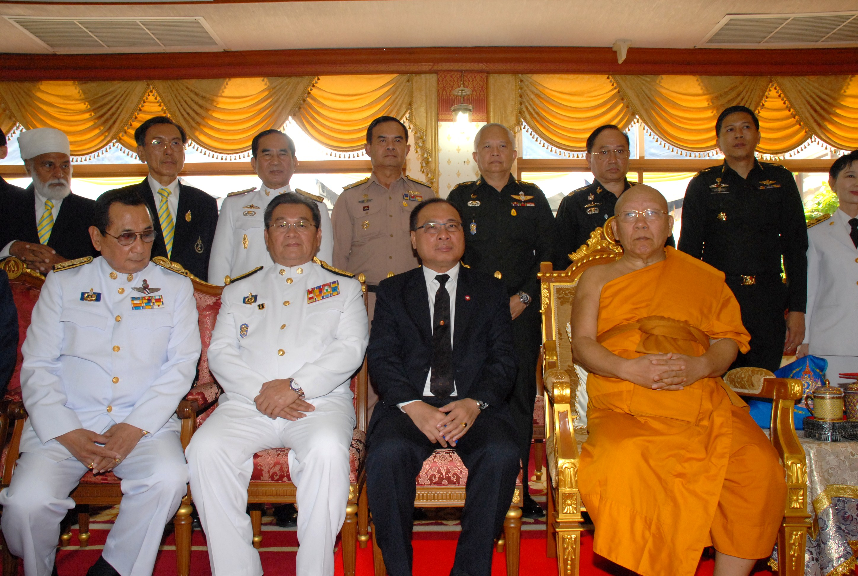

พิธีปฐมฤกษ์โครงการสร้างหอเฉลิมพระเกียรติฯ

นายสมศักดิ์ เกียรติสุรนนท์ (นั่งที่ ๓ จากซ้าย) ประธานรัฐสภาและประธานสภาผู้แทนราษฎร เป็นประธานฝ่ายฆราวาสในพิธีปฐมฤกษ์โครงการสร้างหอเฉลิมพระเกียรติฯ โดยมีพระพรหมวชิรญาณ เจ้าอาวาสวัดยานนาวา ดร.จรินทร์ สวนแก้ว (นั่งซ้ายสุด)ประธานมูลนิธิ ๕ ธันวามหาราช นายชาญชัย ชัยรุ่งเรือง (นุ่งที่ ๒ จากซ้าย) ประธานที่ปรึกษาการก่อสร้างหอเฉลิมพระเกียรติ ร่วมในพิธี ณ อาคารมหาเจษฎาบดินทร์ วัดยานนาวา กรุงเทพฯ

******************************************

